МИНИСТЕРСТВО ОБРАЗОВАНИЯ АРХАНГЕЛЬСКОЙ ОБЛАСТИ
государственное бюджетное профессиональное образовательное учреждение
Архангельской области «Архангельский государственный многопрофильный колледж»

ОП.03. ВОЗРАСТНАЯ АНАТОМИЯ, ФИЗИОЛОГИЯ И ГИГИЕНА
Раздел 2. Анатомия и физиология человека
УЧЕБНОЕ ЗАНЯТИЕ№2.

Практическое занятие №1«Изучение строения и функций костей черепа, костей туловища, костей конечностей».

Цель: Изучить строение и функции костей черепа, костей туловища, костей конечностей .
Оборудование: информационные тексты, рисунки, таблицы.
Ход работы:
- Проанализируйте теоретический материал по теме занятия.
- Ответьте на контрольные вопросы.
- Подпишите рисунки.

Скелет (skeletos – высохший) – совокупность твёрдых тканей в организме, служащих опорой тела или отдельных его частей и защищающих его от механических повреждений.
Скелет человека состоит из соединенных между собой костей. Вес скелета в общей массе организма – 10–15 кг (у мужчин несколько больше). Указать точное количество костей в организме человека не представляется возможным. Современные ученые осторожно указывают, что у человека “несколько более 200 костей”, а в теле ребенка их около 300.
Рекорды в скелете: стремя - самая маленькая косточка длиной 3 мм - находится в среднем ухе. Самая длинная кость - бедренная. У мужчины ростом 1,8 м она имеет длину 50 см. Но рекорд удерживает один очень высокий немец, бедренная кость которого длиной 76 см соответствует высоте обеденного или письменного стола.
В течение жизни скелет постоянно претерпевает изменения. Во время внутриутробного развития хрящевой скелет плода постепенно замещается костным. Этот процесс продолжается также и в течение нескольких лет после рождения. У новорождённого ребенка в скелете почти 270 костей, что намного больше, чем у взрослого. Такое различие возникло из-за того, что детский скелет содержит большое количество мелких косточек, которые срастаются в крупные кости только к определённому возрасту. Это, например, кости черепа, таза и позвоночника. Крестцовые позвонки, например, срастаются в единую кость (крестец) только в возрасте 18—25 лет. И остаётся 200—213 костей, в зависимости от особенностей организма.

Скелет головы (череп) состоит в основном из плоских, неподвижно соединенных между собой костей, состоит из 23 костей.
В черепе различают мозговой и лицевой отделы. Верхняя часть мозгового отдела образована непарными лобными и затылочными костями и парными теменными и височными костями. Они образуют свод черепа. В основании мозгового отдела черепа находятся клиновидная кость и пирамидные отростки височных костей, в которых расположены рецепторы слуха и органа равновесия. В мозговой части черепа находится головной мозг.
К лицевому отделу черепа относятся верхняя и нижняя челюсти, скуловые, носовые и решетчатая кости. Форму носовых полостей определяет решетчатая кость. В ней находится орган обоняния.
Кости мозгового и лицевого черепа неподвижно соединены между собой, за исключением нижней челюсти. Она может двигаться не только вверх и вниз, но и влево-вправо, вперед-назад. Это позволяет пережевывать пищу и членораздельно говорить. Нижняя челюсть снабжена подбородочным выступом, к которому прикрепляются мышцы, участвующие в речи.
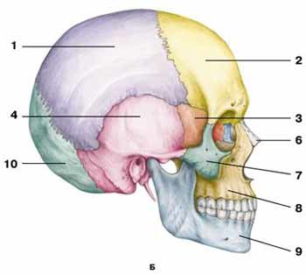
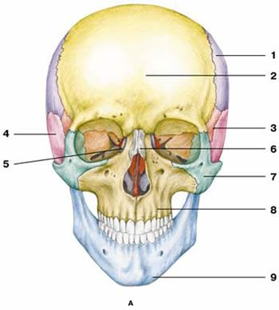

Рисунок, кости черепа.
А — вид спереди;
Б — вид сбоку:
1 — теменная кость;
2 — лобная кость;
3 — клиновидная кость;
4 — височная кость;
5 — слезная кость;
6 — носовая кость;
7 — скуловая кость;
8 — верхняя челюсть;
9 — нижняя челюсть;
10 — затылочная кость

Окружность головы
У новорожденного окружность головы составляет 35 см, но по окончании роста человека эта величина достигает 55 см, то есть за 16 лет увеличивается на 20 см при средних темпах 1,25 см в год. Если допустить, что рост головы не прекратился бы, к концу жизни ее окружность увеличилась бы до 1,25 м у мужчин и 1,35 м у женщин.
Вывод: череп определяет форму головы, защищает головной мозг, органы слуха, обоняния, зрения, служит местом прикрепления мышц, участвующих в мимике.

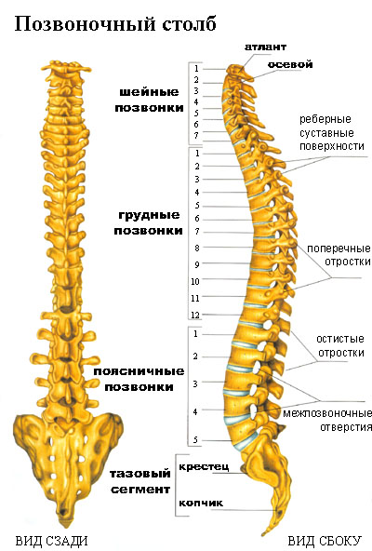
Скелет туловища состоит из позвоночника и грудной клетки.
Позвоночник связывает части тела, выполняет защитную функцию для спинного мозга и опорную для головы, рук и туловища. Длина позвоночника составляет 40 % длины тела человека. Позвоночник образован 33–34 позвонками.
В нем различают следующие отделы:
шейный (7 позвонков)
грудной (12)
поясничный (5)
крестцовый (5)
копчиковый (4-5) .
У взрослого человека крестцовые и копчиковые позвонки срастаются в крестец и копчик. У человека копчиковые позвонки наименее развиты. Они соответствуют хвостовым позвонкам позвоночника животных.
Как у всех млекопитающих, в шейном отделе позвоночника человека семь позвонков. С первым шейным позвонком череп сочленяется при помощи двух мыщелков. Благодаря этому сочленению можно поднимать и опускать голову. Любопытно, что первый шейный позвонок не имеет тела: оно приросло к телу второго шейного позвонка и образовало зуб: ось, вокруг которой в горизонтальной плоскости вращается первый шейный позвонок вместе с головой, когда жестом мы показываем отрицание. От спинного мозга зуб отделяет связка из соединительной ткани. Особенно непрочна она у грудных детей, поэтому их головку необходимо поддерживать во избежание травмы.
За шейным отделом следует грудной отдел позвоночника. Он состоит из 12 позвонков, к которым прикрепляются ребра. Из них 10 пар ребер с помощью хрящей прикрепляются другими концами к грудине. Две нижние пары ребер оканчиваются свободно. Грудной отдел позвоночника, ребра и грудина образуют грудную клетку.
За грудным отделом следует поясничный отдел. Он состоит из 5 позвонков, достаточно массивных, поскольку им приходится выдерживать основную тяжесть тела.
Следующий отдел состоит из 5 сросшихся позвонков, составляющих одну кость — крестец Если поясничный отдел обладает высокой подвижностью, то крестцовый неподвижен и очень прочен. При вертикальном положении тела на него падает значительнаянагрузка.
Наконец, последний отдел позвоночника — копчик. Он состоит из 4—5 сросшихся маленькихпозвонков.
Позвоночник человека имеет четыре изгиба, шейный, грудной, поясничный, крестцовый (у млекопитающих животных — только шейный и крестцовый).
Благодаря S-образной изогнутости позвоночник способен пружинить и выполнять роль рессоры, уменьшая толчки при движении. Это тоже приспособление к прямохождению.

Грудная клетка.
Образована 12-ю парами ребер, грудными позвонками и плоской грудной костью – грудиной. Ребра представляют собой плоские изогнутые дугою кости, их задние концы подвижно соединены с грудными позвонками, а передние концы 10 верхних ребер при помощи гибких хрящей соединяются с грудной костью. Это обеспечивает подвижность грудной клетки при дыхании. Две нижние пары ребер короче остальных и оканчиваются свободно.
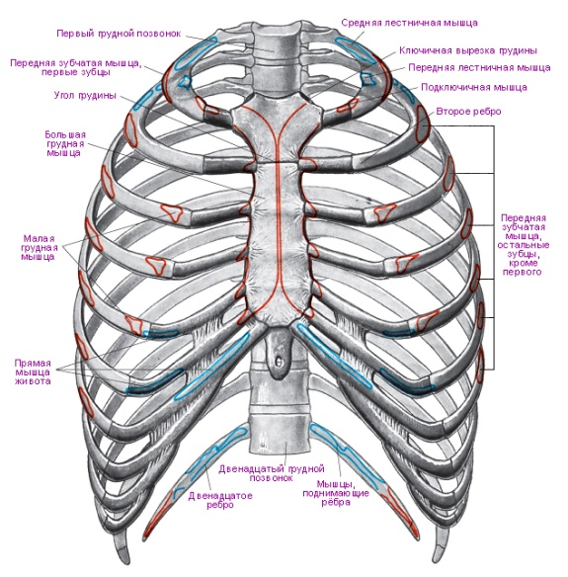

Грудная клетка защищает сердце, легкие, печень, желудок и крупные сосуды от повреждений.
Функции скелета человека.
Скелет выполняет разные функции, главная из которых опорная. Он определяет в значительной мере размер и форму тела. Некоторые части скелета, как, например, череп, грудная клетка и таз, служат вместилищем и защитой жизненно важных органов – мозга, легких, сердца, кишечника и т.д. Наконец, скелет – пассивный орган движения, т.к. к нему прикрепляются мышцы.
Функции скелета человека
- Двигательная
(обеспечивает передвижение тела и его частей в пространстве).
- Защитная
(создаёт полости тела защиты внутренних органов).
- Формообразующая
(определяет форму и размеры тела).
- Опорная
(опорный остов организма).
- Кроветворная
(красный костный мозг – источник клеток крови).
- Обменная
(кости – источник Ca, F и других минеральных веществ).

Отделы тела | Отделы скелета | Кости скелета | Тип костей | Характер соединения костей | Особенности скелета человека
Голова | Череп  Лицевой отдел черепа | Парные кости: Верхнечелюстные, скуловые, носовые, небные. Непарные: Нижнечелюстная, предъязычная | Плоские (широкие) | Неподвижный, кроме нижней челюсти | Развитие подбородочного выступа в связи с членораздельной речью
 | Мозговой отдел черепа | Парные кости: теменные, височные Непарные: лобная, затылочная, клиновидная, решетчатая | Плоские (широкие) | Неподвиж -нее (швы) | Мозговой отдел черепа развит больше, чем лицевой
Туловище | Позвоночник | 33-34 позвонка  7-шейных, 12-грудных, 5-поясничных, 5-крестцовых, 4-5 копчиковых | Короткие | Полуподвижные | S-обр изогнутость позвоночника (лордозы – шейный, поясничный; кифоз – грудной и крестцовый); увеличение тел позвонков в нижних отделах позвон- ка
 | Грудная клетка | 12 грудных позвонков, 12 пар ребер, грудина- грудная кость | Короткие, длинные губчатые | Полуподвижные | Грудная клетка сжата спереди назад; грудина широкая

КОСТИ ВЕРХНЕЙ КОНЕЧНОСТИ
Делятся на 2 отдела – плечевой пояс и скелет свободной верхней конечности.
ПЛЕЧЕВОЙ ПОЯС образован двумя парными костями – лопатка (scapula) и ключица (clavicula).
ЛОПАТКА – плоская кость треугольной формы, на ней различают 2 поверхности - реберную и дорсальную. Три края – верхний, который смотрит к позвоночнику – медиальный; латеральный – наружный. Три угла – латеральный, верхний и нижний. Латеральный угол утолщен, имеет суставную впадину для сочленения с плечевой костью (диартроз). Выше суставной поверхности лопатки – надсуставной бугорок, подсуставной бугорок – под суставной поверхностью лопатки. Выше впадины расположен клювовидный отросток. Дорсальная поверхность лопатки разделена костным выступом (остью) на 2 ямки надостную и подостную, в которых лежат одноименные мышцы. Ость лопатки заканчивается выступом – акромионом. На нем имеется суставная поверхность для сочленения с ключицей. На реберной поверхности – подлопаточная ямка, лопатка не строго прямая.
КЛЮЧИЦА – это S-образно изогнутая кость, имеет тело и 2 конца – грудинный и акромиальный. Грудинный конец утолщен, соединяется с рукояткой грудины; акромиальный конец также утолщен, соединяется с акромиальным концом лопатки. Латеральная часть ключицы выпуклостью обращена назад, медиальная - вперед.
СВОБОДНАЯ ВЕРХНЯЯ КОНЕЧНОСТЬ состоит из плечевой кости, костей предплечья, запястья и костей кисти.
ПЛЕЧЕВАЯ КОСТЬ – длинная трубчатая, диафиз, 2 эпифиза. На проксимальном конце различают головку, отделенную от остальной кости анатомической шейкой. Ниже нее расположены 2 возвышения (большой и малый бугорки), разделенные межбугорковой бороздой, где залегает сухожилие двуглавой мышцы. Дистальнее бугорков находится суженый участок – хирургическая шейка. Верхняя часть тела плечевой кости имеет цилиндрическую форму, нижняя часть – трехгранную. В средней трети тела плечевой кости, сзади, проходит спиральная борозда – для лучевого нерва. Дистальный конец кости утолщен, называется мыщелком плечевой кости. Мыщелок по бокам имеет выступы – медиальный и латеральный надмыщелки. Снизу расположена головка мыщелка плечевой кости, для соединения с лучевой и локтевой костями предплечья. Над блоком спереди находится венечная ямка, а сзади – более глубокая локтевая ямка.
КОСТИ ПРЕДПЛЕЧЬЯ представлены двумя длинными трубчатыми костями – лучевой и локтевой.
ЛОКТЕВАЯ кость (ulna) располагается на внутренней стороне предплечья со стороны мизинца. Верхний конец утолщен, имеет 2 вырезки – лучевую и блоковидную. Блоковидная вырезка кпереди переходит в венечный отросток, сзади - в локтевой. Нижний конец локтевой кости имеет суставную окружность, головку и шиловидный отросток.
ЛУЧЕВАЯ кость (radius) располагается на наружной стороне предплечья (со стороны большого пальца). Верхний конец имеет цилиндрическую головку с суставной ямкой и суставную окружность. Нижний конец имеет запястную суставную поверхность, запястную лучевую вырезку, с латеральной стороны отходит шиловидный отросток, с медиальной стороны расположена локтевая вырезка с суставной поверхностью для сочленения с локтевой костью. Тела обеих костей имеют трехгранную форму, обращенные друг к другу края заострены, называются межкостными краями.
СКЕЛЕТ КИСТИ. В нем различают запястье, пять и фаланги пальцев.
ЗАПЯСТЬЕ образовано 8 костями, расположенными по 4 в два ряда. Проксимальный ряд (начиная от большого пальца): ладьевидная кость, полулунная, трехгранная, гороховидная кости. Нижний ряд: трапеция, трапециевидная кость, головчатая и крючковидная кости. Ладонная поверхность запястья вогнута, образует борозду. Над бороздой натянута связка, таким образом, между костями запястья и связкой формируется канал – канал запястья или карпальный канал. В нем с предплечья на кисть проходят сухожилия мышц и срединный нерв.
ПЯСТЬ образована пятью короткими трубчатыми костями; счет ведется со стороны большого пальца. Каждая пястная кость имеет основание (обращено к запястью), тело и головку (обращена к фалангам пальцев).
СКЕЛЕТ ПАЛЬЦЕВ образован маленькими трубчатыми костями – фалангами, каждый палец имеет 3 фаланги, за исключением большого, у него их две. Различают проксимальную, среднюю и дистальную (ногтевую) фаланги.
СОЕДИНЕНИЕ КОСТЕЙ ВЕРХНЕЙ КОНЕЧНОСТИ.
Лопатка крепится к туловищу только мышцами. Латеральный конец ключицы соединяется с акромиальным отростком лопатки плоским, малоподвижным суставом. Медиальный конец ключицы соединяется с рукояткой грудины с помощью седловидного грудино-ключичного сустава, этот сустав внутри имеет суставной диск. В нем возможны движения вверх-вниз, вперед-назад и круговое вращение. Плечевая кость соединяется с лопаткой, образуя плечевой сустав. Суставная поверхность лопатки дополнена хрящевой губой. Плечевой сустав шаровидный по форме, суставная капсула свободная, укреплена одной связкой. Через полость сустава проходит сухожилие5 длинной головки бицепса. В суставе возможны движения: сгибание и разгибание, отведение и приведение, вращение вовнутрь и наружу, круговое вращение (циркумдукция).
Локтевой сустав сложный, в его образовании принимают участие 3 кости, которые образуют между собой 3 сустава: плечелоктевой, плечелучевой и проксимальный лучелоктевой. Все 3 соединения заключены в общую капсулу, сустав сложный. Капсула укреплена боковыми связками. Локтевой сустав блоковидный, в нем возможны сгибание и разгибание.
Кости предплечья соединены межкостной перепонкой и двумя лучелоктевыми суставами (проксимальным и дистальным). Они являются комбинированными (лежат в различных местах, но работают всегда вместе), сустав работает как комбинированный цилиндрический сустав, при этом лучевая кость вращается вокруг локтевой. Если кисть (ладонь) обращена вверх, - это супинация, ладонь вниз – пронация. При движении в лучелоктевых суставах происходит вращение головки лучевой кости вокруг латерального мыщелка плечевой.
Лучезапястный сустав образован дистальным концом лучевой кости и тремя костями первого ряда запястья. Сложный сустав, эллипсовидный по форме, укреплен боковыми связками, в нем возможны: сгибание и разгибание, отведение и приведение, как бы вращение – переход из одной плоскости (оси) в другую.
Между первым и вторым рядом костей запястья образуются плоские межзапястные суставы. Между вторым рядом костей запястья и основаниями пястных костей (со 2-го по 5-й палец) также плоские малоподвижные суставы. Первый запястно-пястный сустав седловидный по форме, в нем происходит отведение и приведение, противопоставление (соединение первого пальца с пятым)
Пястно-фаланговые суставы шаровидные по форме, межфаланговые – блоковидные.
КОСТИ НИЖНЕЙ КОНЕЧНОСТИ И ИХ СОЕДИНЕНИЕ.
К скелету нижней конечности относятся тазовый пояс и свободная нижняя конечность. Тазовый пояс, или таз, состоит из крестца и двух тазовых костей. Скелет свободной нижней конечности образован бедренной костью, костями голени и стопы. До 16-18 лет кости таза представлены отдельными костями: подвздошной, седалищной, лобковой (лонной). Место сращения тел углублено в виде вертлужной впадины.
ПОДВЗДОШНАЯ КОСТЬ состоит из тела и крыла, сверху крыло ограничено подвздошным гребнем. Спереди гребень имеет 2 выступа – передняя верхняя и нижняя подвздошные ости. Ость – это шип. Сзади также имеются верхняя и нижняя ости, но они менее выражены. На внутренней поверхности крыла имеется подвздошная ямка, ограниченная снизу дугообразной линией. Задняя (ягодичная) поверхность крыла имеет дугообразные линии (к ним крепятся ягодичные мышцы) и ушковидную поверхность – для соединения с крестцом.
СЕДАЛИЩНАЯ КОСТЬ состоит из тела и ветви. На ветви расположен седалищный бугор, сзади – седалищная ость. Над ней – большая седалищная вырезка, под ней – малая седалищная вырезка.
ЛОБКОВАЯ КОСТЬ имеет тело, верхнюю и нижнюю ветви. На верхней ветви есть гребень и лонный бугорок. Нижняя ветвь соединяется с ветвью седалищной кости, замыкая запирательное отверстие.
Тазовые кости соединяются с крестцом плоским малоподвижным суставом, он укреплен мощными связками. ЛОБКОВЫЕ КОСТИ спереди соединяются гемиартрозом (полусуставом), называемым лобковый симфиз. Это хрящ, внутри которого есть небольшая полость. К собственным связкам таза относят крестцово-бугорную и крестцово-остистую связки, они замыкают седалищные вырезки, образуя большое и малое седалищное отверстия.
Таз как целое.
Различают большой и малый таз, границы между ними проходят по верхнему краю симфиза, верхней ветви лонной кости, дугообразной линии подвздошной кости и мыс (promontorium). В полости большого таза располагаются петли тонкой кишки и начальный и конечный отдел ободочной кишки. В малом тазу лежит мочевой пузырь, прямая кишка, внутренние половые органы (у женщин матка, маточные трубы и яичники, у мужчин – предстательная железа, семенные пузырьки и семявыносящие протоки).
Отличие мужского и женского таза.
Женский таз широкий и короткий, подвздошные крылья развернуты в стороны, угол между нижними ветвями лобковых костей тупой. Мыс вперед почти не выступает, крестец широкий, короткий и плоский. У мужчин верхняя апертура имеет форму сердечка, у женщин она овальная. Форма малого таза у женщин цилиндрическая, у мужчин – усеченный конус.
СВОБОДНАЯ НИЖНЯЯ КОНЕЧНОСТЬ состоит из трех сегментов – бедро, голень, стопа.
БЕДРЕННАЯ КОСТЬ – самая длинна кость человеческого тела, имеет тело, проксимальный и дистальный концы. Шаровидная головка на проксимальном конце кости обращена в медиальную сторону. Ниже головки находится шейка, расположенная под тупым углом. У места перехода шейки в тело имеются 2 выступа – большой вертел и малый вертел. Большой вертел лежит снаружи, хорошо прощупывается, Оба вертела – это места прикрепления мышц. Между вертелами, на задней поверхности кости проходит межвертельный гребень. По передней поверхности кости проходит межвертельная линия. Тело бедренной кости изогнуто, выпуклостью обращено кпереди. Передняя поверхность тела гладкая, вдоль задней поверхности проходит шероховатая линия. Дистальный конец утолщен, оканчивается медиальным и латеральным мыщелками. Над ними, с боков возвышаются латеральный и медиальный надмыщелки. Сзади между ними расположена межмыщелковая ямка. Спереди – надколенниковая поверхность для сочленения с надколенником (potella). Мыщелки бедренной кости имеют суставные поверхности для соединения с большеберцовой костью. Надколенник заключен в сухожилия четырехглавой мышцы бедра, участвует в образовании коленного сустава. Верхняя часть надколенника расширена, нижняя часть сужена, острием обращена вниз.
КОСТИ ГОЛЕНИ: большеберцовая (расположена медиально) и малоберцовая (расположена латерально).
БОЛЬШЕБЕРЦОВАЯ КОСТЬ имеет тело и 2 конца. Проксимальный конец значительно утолщен, имеет 2 мыщелка – латеральный и медиальный, они сочленяются с мыщелками бедренной кости. Между мыщелками находится межмыщелковое возвышение . Тело кости трехгранной формы. Передний края кости резко выступает, вверху переходит в бугристость. Дистальный конец утолщен, образует медиальную лодыжку. На дистальном конце имеется суставная поверхность для сочленения с таранной костью, а на латеральной стороне – для сочленения с малой берцовой костью.
МАЛОБЕРЦОВАЯ КОСТЬ – тонкая, верхний конец называется головкой, на которой выделяют верхушку. Головка сочленяется с большеберцовой костью. Нижний конец утолщен (латеральная лодыжка), прилегает к таранной кости, края костей голени обращены друг к другу, называются межкостными. Между ними – мембрана.
КОСТИ СТОПЫ состоят из трех отделов – предплюсны, плюсны, фаланг пальцев. Предплюсна имеет в составе кости: в верхнем ряду таранную, пяточную, ладьевидную, в нижнем ряду три клиновидные, кубовидную кость. Плюсна состоит из пяти трубчатых костей, имеющих головки для сочленения с основаниями фаланг, и основания для сочленения с костями предплюсны.
СОЕДИНЕНИЕ КОСТЕЙ НИЖНЕЙ КОНЕЧНОСТИ.
ТАЗОБЕДРЕННЫЙ СУСТАВ образован вертлужной впадиной тазовой кости и головкой бедренной кости. По краю впадины проходит хрящевая губа, внутри сустава имеется связка, где проходят сосуды и нервы головки. Сустав укреплен прочными связками. Движения – отведение и приведение, сгибание и разгибание, вращение внутрь и наружу, круговые движения.
КОЛЕННЫЙ СУСТАВ – самый большой и сложный сустав, мыщелковый; состоит из трех костей – мыщелки бедренной кости, мыщелки большеберцовой кости и надколенник. Внутри сустава находятся хрящевые прокладки - мениски, латеральный и медиальный (функция – амортизация), а также передняя и задняя крестообразные связки. Синовиальная оболочка имеет складки. Движения в коленном суставе – сгибание и разгибание, незначительное вращение голени вокруг оси (при согнутом колене).
ГОЛЕНОСТОПНЫЙ СУСТАВ обеспечивает соединение стопы с голенью, образован тремя костями – таранной и костями голени. По форме блоковидный. Суставная сумка укреплена связками. Движения в голеностопе – сгибание и разгибание, приведение и отведение.

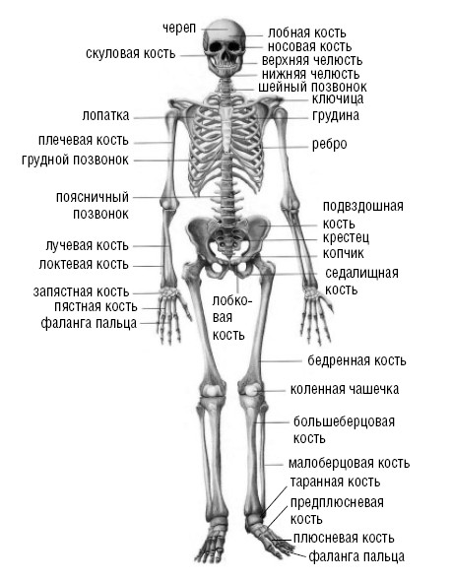
2. Контрольные вопросы.
- Какие виды соединения костей можно наблюдать в черепе? Приведите примеры.
- Какую функцию выполняет мозговой отдел черепа?
- Какую функцию выполняет лицевой отдел черепа?
- Какое значение имеют хрящевые прослойки и изгибы позвоночника?
- Какую функцию выполняет грудная клетка?
- Рассмотрите рисунок, назовите отделы позвоночника.

3.Подпишите рисунки : №1 Скелет черепа, №2. Скелет человека.

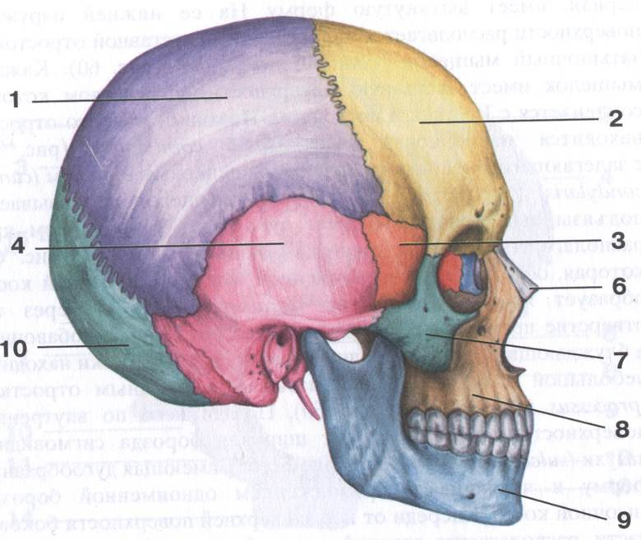

Рисунок.№1. Скелет черепа.

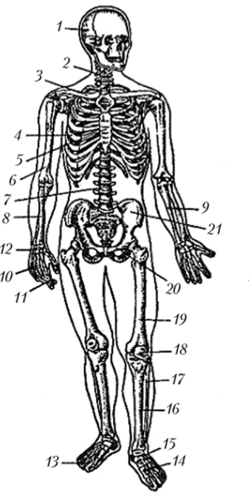
Рисунок№2. Скелет человека.

Информационное обеспечение обучения
- Григорьева, Е. В. Возрастная анатомия и физиология : учебное пособие для среднего профессионального образования / Е. В. Григорьева, В. П. Мальцев, Н. А. Белоусова. — Москва : Издательство Юрайт, 2020. — 182 с. — (Профессиональное образование). — ISBN 978-5-534-12305-0.
- Дробинская, А. О. Анатомия и физиология человека : учебник для среднего профессионального образования / А. О. Дробинская. — 2-е изд., перераб. и доп. — Москва : Издательство Юрайт, 2020. — 414 с. — (Профессиональное образование). — ISBN 978-5-534-00684-1.
- Сапин М.Р., Сивоглазов В.И. Анатомия и физиология человека (с возрастными особенностями детского организма): Учебник для студ. образоват..учрежд. сред.проф. образования. – М.: 2005. – 384 с. Серия: среднее профессиональное образование.

